Samen vatting nask1 toets deeltaak 3 leerjaar 3

- Welke energie bron word het meest in Nederland gebruikt?
Fossiele brandstoffen.
- In welk onderdeel van een elektrische Centralen word bewegingen energie omgezet in elektrische energie?
- Wat is de eenheid van energie?
J (joule)
- Wat is een transformator?
Een apparaat dat stroom om zet in een bepaalde hoeveelheid stroom.
- Energiestroomdiagram tekenen.
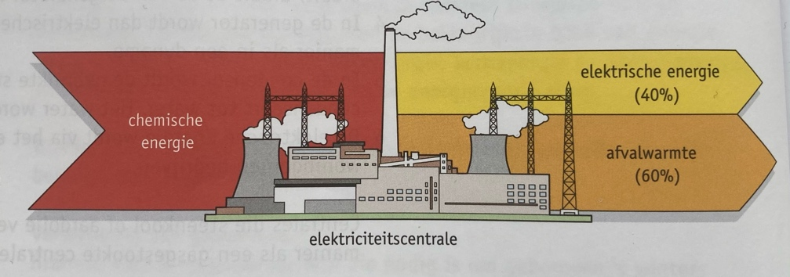
- Omreken van joule naar kilo joule, mega joule. 1 kilojoule = 1 kJ = 1000 J 1 megajoule = 1 MJ = 1 000 000 J
- Waar kijk je naar als je energie bronnen gaat vergelijken?
- Hoeveel kost de opgewekte elektrische energie
- Kan je energiebron op den duur uitgeput raken
- Is de energiebron altijd of alleen af en toe beschikbaar
- Wat zijn de gevolgen voor het milieu
- Wat word er met afval warmte gedaan?
Als het koud genoeg is wort het geloodst in een rivier als het water te warm is wordt het eerst afgekoeld in een koeltoren.
- Rekenen van millibar naar Pascal?
1 mbar = 100 Pa = 0,1 kPa
4
- Met welke meet instrument meet je de druk?
barometer
- Wat is absolute druk?
Overdruk optellen bij de normale druk formule: absolute druk = luchtdruk + overdruk
- Wat kan je zeggen over de stijg buis in een thermometer?
Er is een schaal verdeling langs aangebracht.
- Wat zijn de onderdelen van een vloeistof thermometer?
Reservoir, schaalverdeling, stijgbuis
- wat betekend een zuiveren stof?
Een stof met allen moleculen van de zelfde soort. Maar dat is niet haalbaar er blijven altijd kleine delen van andere moleculen over maar stoffen zoals suiker, keukenzout en gedestilleerd.
- Wat zijn moleculen?
Hele kleine deeltjes van een stof. Elke stof heeft zijn eigen moleculen.
- Waarom klopt het niet als wij praten over zuiver sinas appelsap?
Omdat er verschillende moleculen in sinaasappelsap zitten.
- Welke 3 fasen zijn er?
Vast, vloeibaar, gas
- Wat kan je over moleculen zeggen als de temperatuur stijgt?
Hoe hoger de temperatuur hoe sneller ze gaan bewegen
- Hoe kan je water van zout scheiden?
Door indampen
- Rekenen Van Celsius naar kelvin en van kelvin naar Celsius?
Om van Celsius naar kelvin te reken moet je 273 optellen bij de tempratuur in graden Celsius. Het absolute 0 punt is (-273 c). Om van kelvin terug naar Celsius te reken moet je 273 van de tempratuur in kelvin aftrekken.
- Van welke stralingen kan je bruin worden?
Ultra violet licht Uv-straling
- Waarom word je sneller bruin in de sneeuw?
De sneeuw weerkaatst de Uv-straling

